**Panduan Pembuatan Smart Conveyor**



Rolly Maulana Awangga github : github.com/awangga

Alit Fajar Kurniawan

github : github.com/alitkurniawan48

Informatics Research Center

Applied Bachelor Program of Informatics Engineering

Bandung 2019

‘Jika Kamu tidak dapat menahan lelahnya belajar, Maka kamu harus sanggup menahan perihnya Kebodohan.’

Imam Syafi’i

**Acknowledgements**

Pertama-tama kami panjatkan puji dan syukur kepada Allah SWT yang telah memberikan rahmat dan hidayah-Nya sehingga PKPI ini dapat dis- elesaikan.

**Abstract**

Panduan Pembuatan Smart Conveyor (PPSC) ini dibuat dengan tujuan memberikan acuan untuk seluruh kalangan agar dapat memahami dan mencoba untuk melakukan pembuatan smart conveyor agar dapat dikembangkan untuk kedepannya. Pada dasarnya pembuatan smart conveyor dibuat dengan tujuan memberikan inovasi terbaru pada perkembangan logistik yang akan terus berkembang mengikuti perkembangan masa. Smart conveyor juga dapat digunakan sebagai alat praktek untuk pembelajaran dibidang logistik.

# Daftar Pustaka

Daftar Pustaka i

Smart Conveyor 1

1.1 Deskripsi Smart Conveyor 1

1.2 Tujuan 1

Pembahasan dan Tutorial 2

2.1 Alur Pembahasan 2

2.2 Penyiapan Software yang digunakan. 2

2.3 Merangkai alat SmartConveyor 6

2.4 Pemogramman Alat 9

Implementasi Alat 18

Daftar Pustaka 21

# Smart Conveyor

Smart Conveyor adalah sebuah prototype yang terangkai dengan sederhana dan digunakan untuk melakukan praktek kerja logistic pada pergudangan [1]. Belt conveyor diterapkan di banyak bidang karena itu ada banyak keuntungan, seperti kapasitas besar, transfer barang mudah dan aman. model prototyping virtual, dan kemudian simulasi dan analisis [2].

## Deskripsi Smart Conveyor

Smart Conveyor pada saat ini sudah sampai di versi 2.0 dan dalam proses menuju versi 3.0. smart conveyor pada versi pertama masih terbentuk sederhana belum adanya pergerakan otomatis terhadap conveyor itu sendiri [3], pada versi 2.0 smart conveyor sudah menggunakan proses otomatis dalam pergerakan conveyor dengan menggunakan sensor ultrasonik. Untuk di versi 3.0 smart conveyor melakukan pengembangan pada proses outbond.

## Tujuan

Berikut tujuan diciptakannya smart conveyor :

1. Memberikan inovasi baru untuk pelaku sector logistik
2. Memberika pelajaran mengenai proses kerja pada pergudangan
3. Dengan menggunakan smart conveyor dapat mengatur peletakan barang secara otomatis

# Pembahasan dan Tutorial

## Alur Pembahasan

* 1. Penyiapan software yang akan digunakan selama tutorial yaitu software Arduino IDE
  2. Merangkai alat
  3. Pembuatan code pembaca objek dengan menggunakan sensor ultrasonik dan code untuk mengatur keadaan berhenti dan bergerak conveyor
  4. Implementasi alat

## Penyiapan Software yang digunakan.

1. **Instalasi software Arduino IDE**

Dalam melakukan instalasi Arduino IDE terutama harus memiliki instaler arduino IDE tersebut, yang dapat di-*search* dan di-download google, atau dapat mengunjungi web ini <https://www.arduino.cc/en/Main/Software>. Kemudian setelah di-download dapat melakukan beberapa tahapan untuk melakukan instalasi.

1. **PC/Laptop**

PC atau Laptop digunakan untuk tempat menginstalasi software arduino.

1. **Arduino IDE**
2. Membuka file instalasi Arduino IDE
3. Klik kanan pada *installer* kemudian pilih *Run As Administrator*
4. Masuk ketahapan persetujuan instalasi software arduino IDE. *License Agreement* atau Persetujuan Instalasi, klik tombol*I Agree*untuk memulai install *software*.

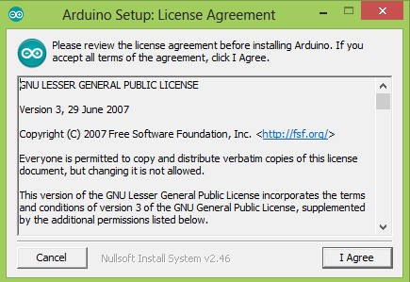

**Gambar 1 Proses 1**

1. Pilih opsi instalasi, Untuk *Installation Option*pilih semua *option* dan klik tombol *Next*.

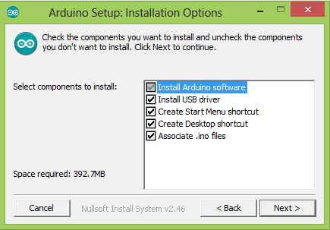

**Gambar 2 Proses 2**

1. Memilih folder, *Installation Folder* atau Pilihan *Folder* untuk memilih *folder* tempat menyimpan program arduino dan klik tombol *install* untuk memulai proses instalasi software, sebaiknya memilih folder yang direkomendasikan.

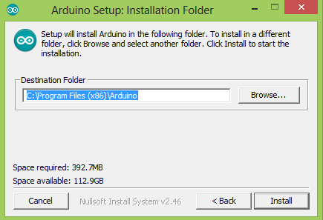

**Gambar 3 Proses 3**

1. Proses instalasi seudah dimulai, tunggu beberapa menit.

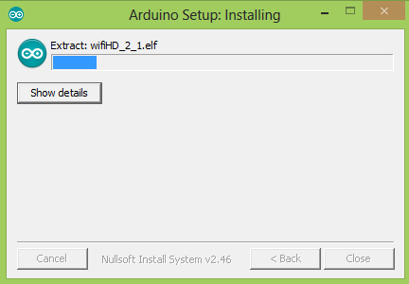

**Gambar 4 Proses 4**

1. Kemudian pada proses installasi, akan muncul dialog window untuk menginstall Arduino USB Driver, checklist “Always trust software from Arduini srl” dan klik  Install.

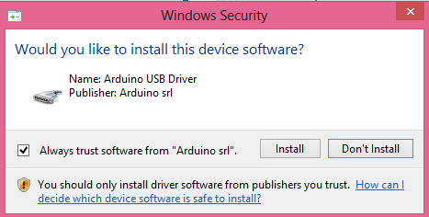

**Gambar 5 Proses 5**

1. Kemudian pada proses installasi, akan muncul dialog window ke-dua untuk menginstall Arduino USB Driver, checklist “Always trust software from Arduino LLC” dan klik  Install.

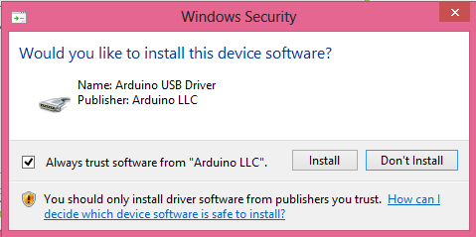

**Gambar 6 Proses 6**

1. Setelah semua proses di atas kamu ikuti, maka Software Arduino IDE telah berhasil terinstall. Klik Close untuk menutup dialog window.
2. Kemudian kamu dapat menjalankan software Arduino IDE.

## Merangkai alat SmartConveyor

Dalam merangkai alat terlebih dahulu harus mempersiapkan kebutuhan dalam alat dalam merangkai seperti microcontroller Arduino, kanel jumber, RFID reader, servo, breadboard, kabel USB Arduino, LCD, buzzer, led, laptop/pc, sensor ultrasonic, motor DC, module L298n dan software Arduino.

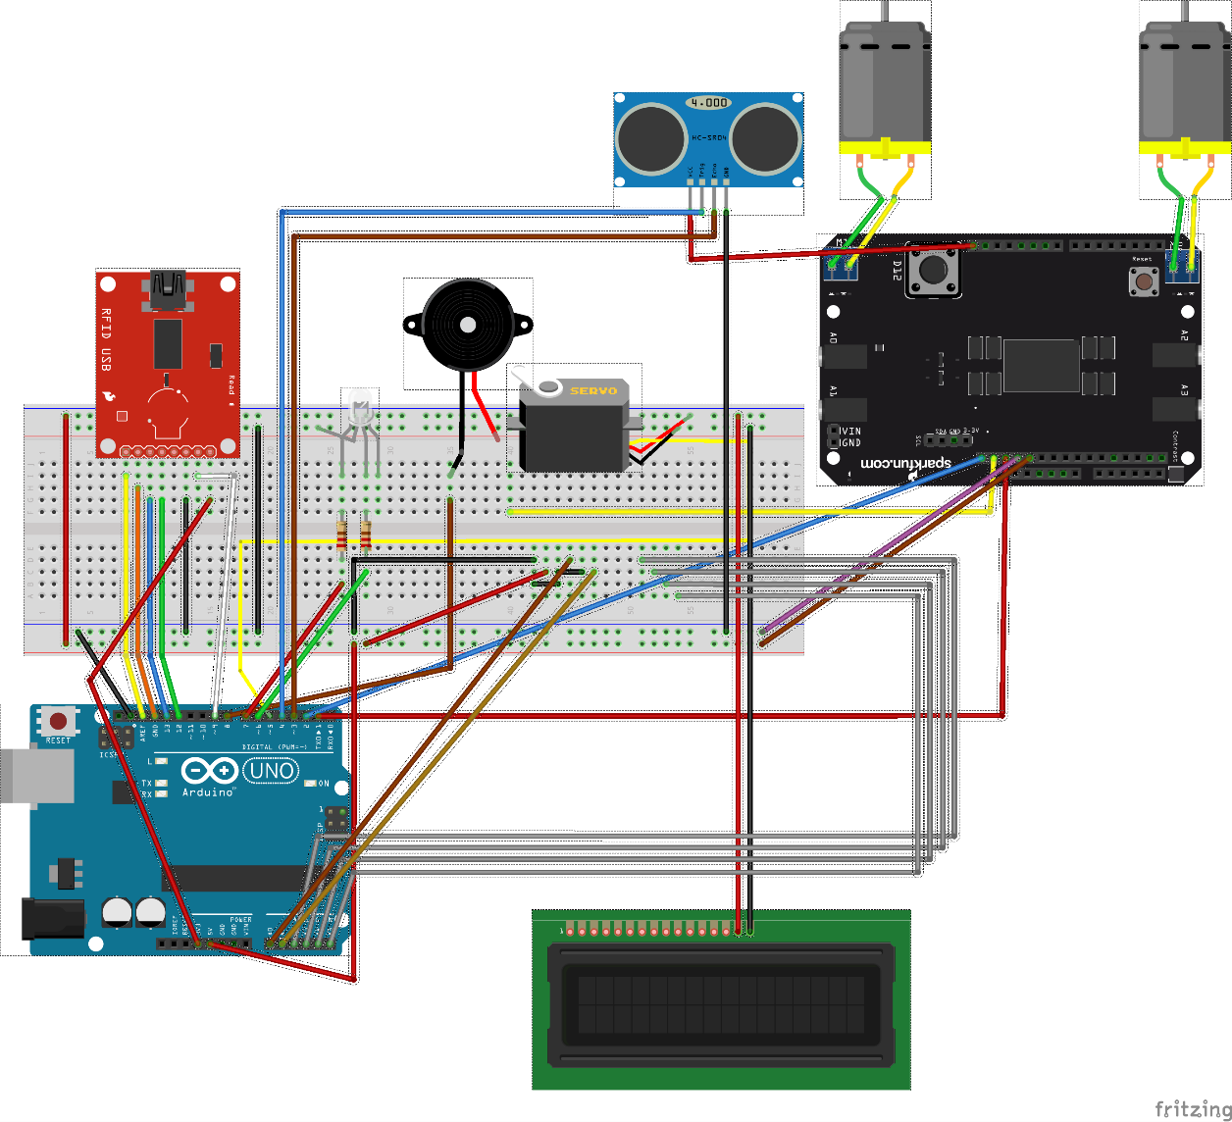

**Gambar 7 Rangkaian alat**

Langkah utama yaitu kita harus mengerti terlebih dahulu fungsi dari setiap pin yang ada pada Arduino, dengan tujuan agar dapat diimplementasikan dalam bentuk code pada software Arduino. Kemudian kita dapat menghubungkan setiap pin Arduino pada berbagai komponen yang digunakan. Cara mnghubungkannya dapat menggunakan kabel jumper sebagai penghubung.

Berikut langkah-langkah pada saat merangkai alat, tahapan pertama merangkai alat unutk mendeteksi barang dengan RFID.

1. Menghubungkan 5V arduino ke slot negatif pada breadboard, kemudian GND pada arduino ke slot positif breadboard agar sumber daya listrik dapat dibagikan ke banyak komponen sehingga disalurkan ke breadboard.
2. Setiap pin yang ada pada Arduino harus dihubungkan ke breadboard agar dapat digunakan oleh banyak komponen
3. Menghubungkan RFID dengan Arduino dengan menghubungkan GND dan VCC, GND pada pin GND Arduino, dan VCC pada 3volt Arduino. Selebihnya di sesuaikan pada pin digital I/O Arduino (pin 2-13) yang masih kosong.
4. Selanjutnya menghubungkan lcd dengan Arduino, sesuaikan pin GND dan VCC pada lcd dengan Arduino agar lcd mendapatkan energy sumberdaya yang cukup. Pin selebihnya dihubungkan pada pin digital I/O Arduino.
5. Pada proses menghubungkan servo juga sama, harus dapat menyesuaikan VCC dan GND nya. Pin selebihnya dihubungkan pada pin digital I/O Arduino.
6. Pada buzzer dan LED, buzzer LED hanya memili 2 alternatif kabel penghubung,yang satu dihubungkan pada GND untuk mendapatkan daya dan kabel penghubung selebihnya pada pin digital I/O
7. Diharapkan setiap pin komponen yang dihubungkan dengan pin digital I/O jangan terlalu banyak menumpuk pada satu pin karena jika banyak terhubung pada satu pin nantinya akan sulit ketika diimplementasikan ke codingan.
8. Setelah semuanya terhubung kemudian sambungkan ke laptop atau PC kemudian upload program yang ada pada Arduino IDE, selanjutnya alat sudah bisa dijalankan.

Selanjutnya tahapan merangkai alat conveyor dengan menggunakan sensor sebagai alat pembawa barang.

1. Pada proses merangkai alat conveyor ini kita menggunakan Arduino yang berbeda, dikarenakan slot pin yang sudah terlalu penuh.
2. Hubungkan arduino dengan sensor dengan menggunakan kabel jumper yaitu menghubungkan Echo Trig pada sensor ultrasonik ke slot 11 dan 12 arduino. Kemudian Vcc sensor ke slot negatif pada breadboard dan GND sensor ke slot positif pada breadboard.
3. Kemudian menghubungkan modul L298N dengan arduino yaitu dengan cara menghubungkan slot input 1 dan 2 pada modul L298N ke slot 9 dan 8 pada arduino.
4. Kemudian untuk mendapatkan tegangan listrik yang stabil maka sambungkan penghubung energi dari modul L298N ke breadboard, yaitu yang 5V ke slot positf pada breadboard, kemudian GND pada modul L298N ke slot negatif yang ada di braedboard dan 12V pada modul dihubungkan ke slot positif pada breadboard. Sehingga energi yang dididapatkan dari arduino akan stabil.
5. Selanjutnya yaitu menghubungkan motor DC dengan modul L298N, hubungkan dengan menggunakan kabel dan ikat pada slot output yang berada pada modul L298N.
6. Setelah semuanya terhubung kemudian sambungkan ke laptop atau PC kemudian upload program yang ada pada Arduino IDE, selanjutnya alat sudah bisa dijalankan.

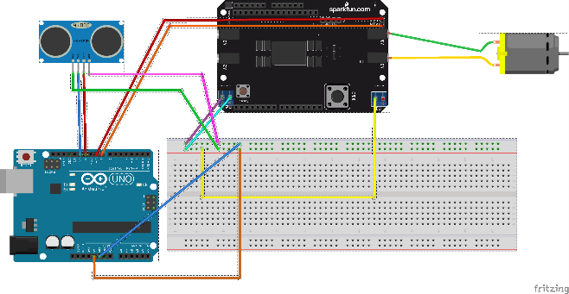

**Gambar 8 Rangkaian Conveyor**

## Pemogramman Alat

Setelah melakukan instalasi dan merangkai alat selanjutnya kita melakukan pemogramman arduino nya dengan menggunakan *software* arduino IDE. Langkah awal yaitu hubungkan Arduino Uno dengan PC yang tersedia *software* arduino IDE dengan menggunakan kabel USB arduino. Setelah terhubung maka lampu di arduino uno akan aktif dengan sendirinya.

Tahap selanjutnya yaitu membuka *software* arduino IDE, kemudian melakukan pencocokan *serial port* yang sesuai dengan arduino uno nya tersebut, setelah itu melakukan pemilihan *board* arduino yang digunakan. Karena kita menggunakan arduino IDE maka kita pilih *board* arduino IDE. Kemudian segera melakukan pengkodean untuk dapat berinteraksi dengan mikrokontroler arduino. Berikut *source code* untuk menjalankan alat untuk pendeteksi barang terlenih dahulu.

Setelah membuka software Arduino, kita memulai melakukan pengkodean untuk alat, terlebih dahulu kita harus mengimporkan library yanpg digunakan, 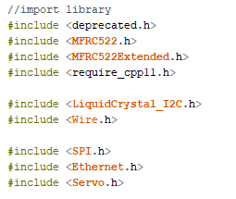

Kemudian kita melakukan pendefinisian pin digital yang digunakan

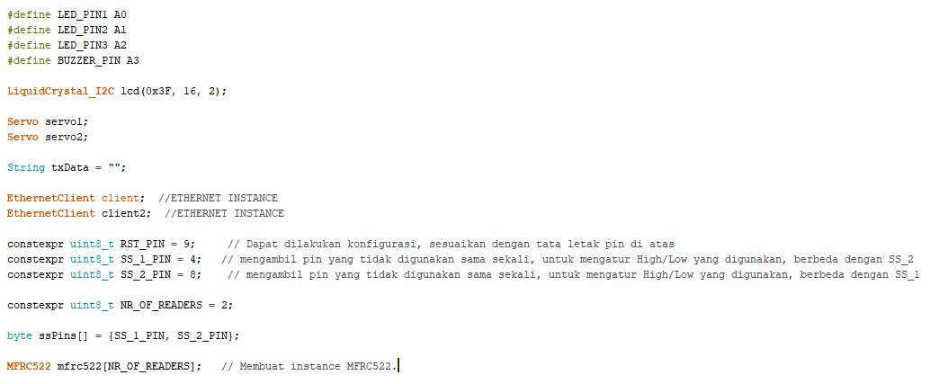

Selanjutnya kita masuk pada bagian void setup, yang mana Fungsi setup() dipanggil ketika sketsa dimulai. Struktur setup berguna untuk menginisialisasi variabel, mendeklarasikan pin yang digunakan, menggunakan library, dll. Fungsi setup() hanya akan berjalan sekali, setiap menyala atau restart board Arduino.

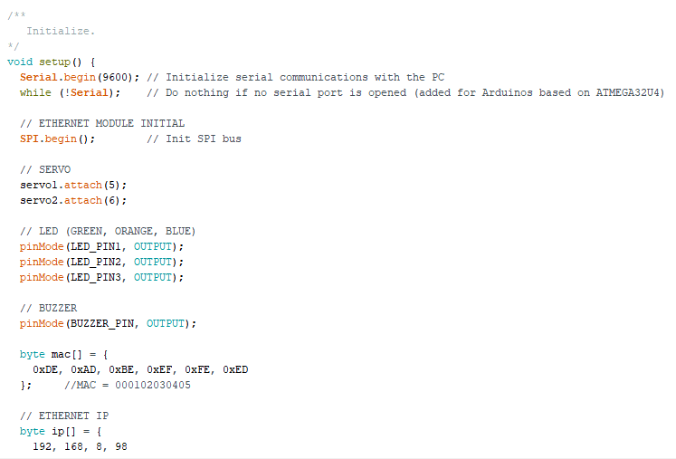

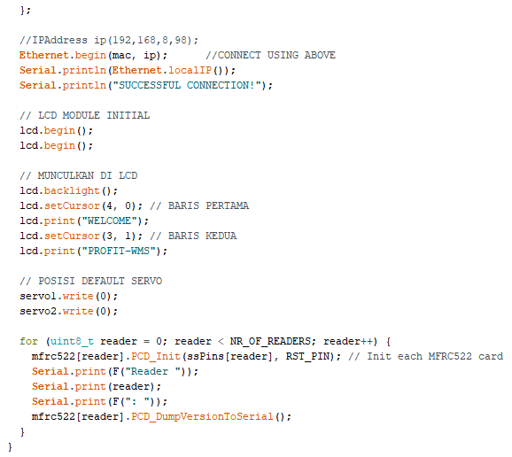

Setelah kita melakukan penyetingan dengan menginisialisasi dan memberikan nilai awal pada void setup, selanjutnya kita dapat melanjutkan tahapan pada void loop. Void loop berfungsi untuk melaksanakan atau mengeksekusi perintah program yang telah dibuat. Fungsi loop akan secara aktif mengontrol board Arduino baik membaca input atau merubah output.

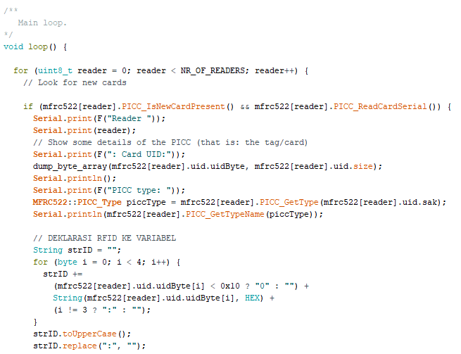

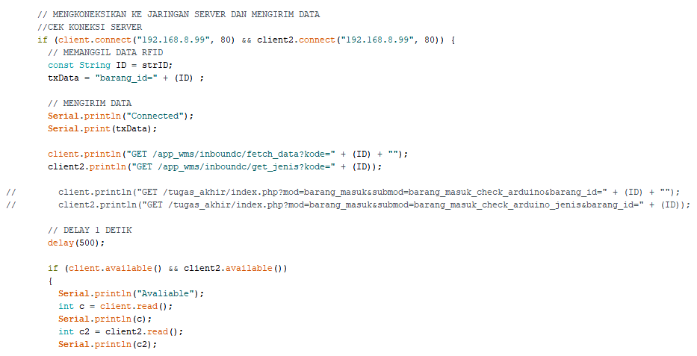

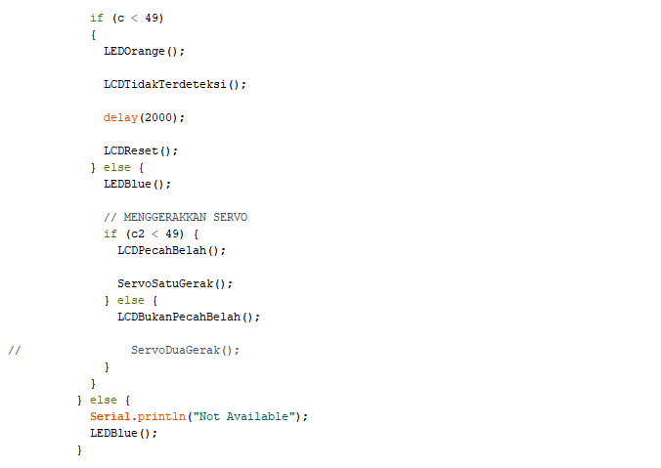

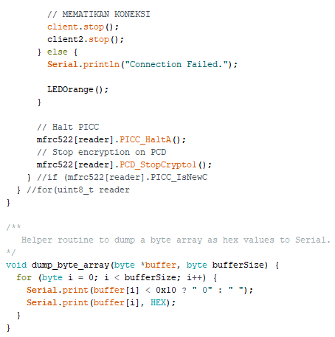

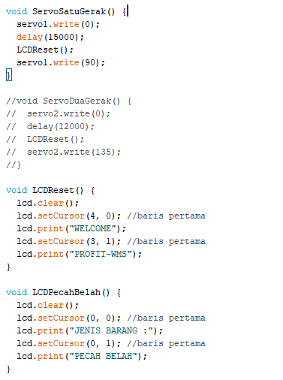

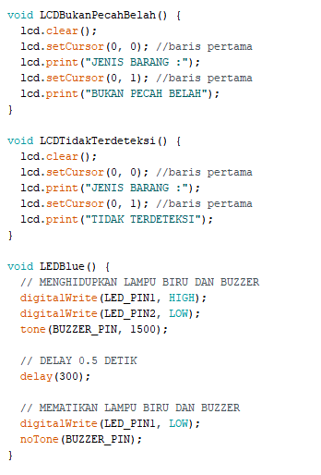

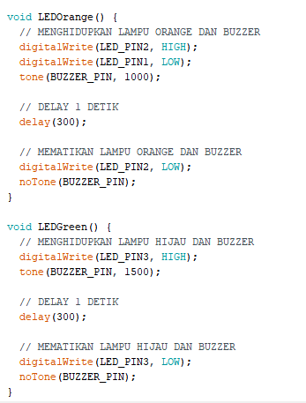

Terakhir kita harus menghubungkan Arduino dengan sistem wms agar pendeteksian barang dapat berjalan, itu dikarenakan data barag yang dibuat berada pada database yang berada pada sistem. Cara menghubungkan dengan sistem yaitu menggunakan kabel lan untuk dapat mentransfer data yang akan dideteksi.

Setelah memasukkan *source code* tersebut kemudian melakukan *verify* untuk memeriksa ada yang error atau tidak, jika tidak kemudian klik *upload* untuk menginputkan ke mikrokontroler arduino. Setelah di *upload* maka alat akan bekerja dengan dengan sendirinya dan sesuai dengan perintah yang telah di instruksikan, dan jangan lupa untuk menyesuaikan port Arduino terlebih dahulu.

Selanjutnya proses pengcodean pada alat conveyor. Pertama kita melakukan pendefinisian pin

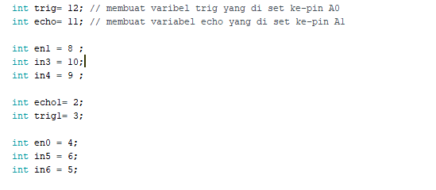

Selanjutnya kita melakukan inisialisasi dan memberikan nilai awal pada void setup

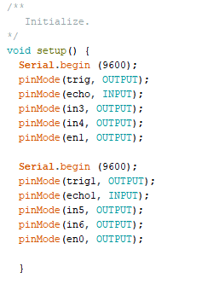

Setelah kita melakukan penyetingan dengan menginisialisasi dan memberikan nilai awal pada void setup, selanjutnya kita dapat melanjutkan tahapan pada void loop.

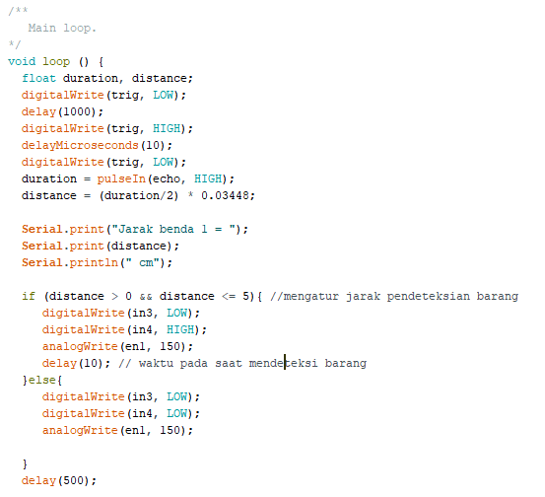

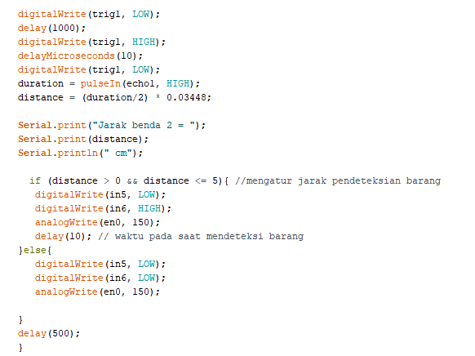

Disini melakukan 2 kali pengulangan code karena menggunakan 2 sensor dan 2 conveyor.

Jika telah selesai melakukan pengcodean maka langkah selanjutnya kita harus mengverifikasi code untuk memeriksa error, jika tidak ada error maka selanjutnya kita langsung meng-upload ke microcontrler Arduino.

# Implementasi Alat

Hasil dari penelitian ini dapat dilihat pada gambar.

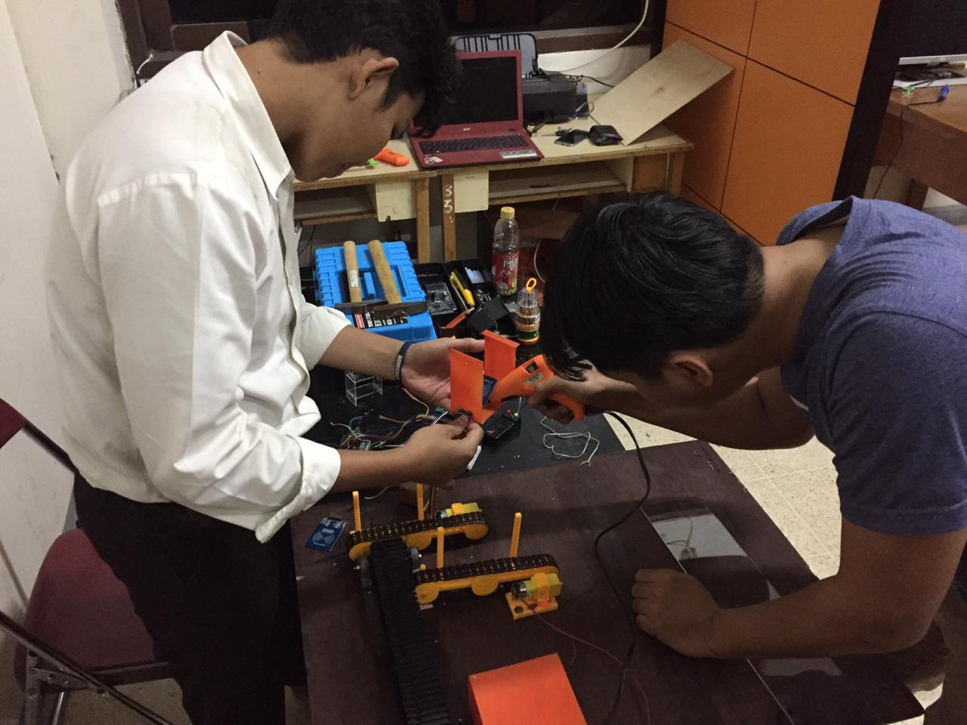

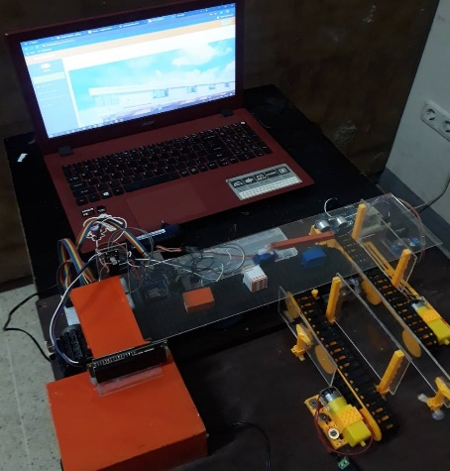

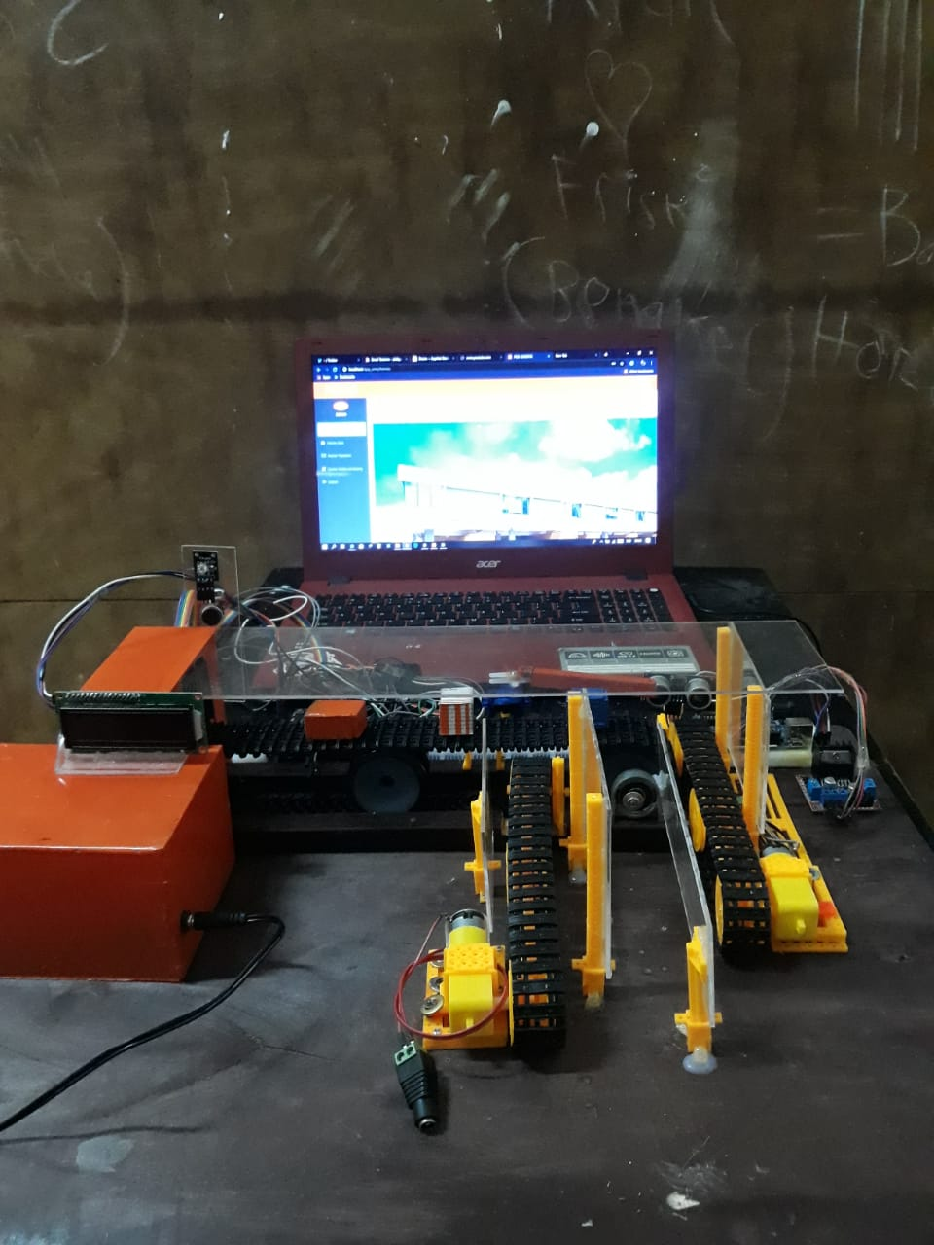

# Daftar Pustaka

|  |  |
| --- | --- |
| [1] | Streufert dan B. P, Automatically adjustable slide retract for conveyor, US Patent 9,248,983: Google Patents, 2016. |
| [2] | Pane, Syafrial Fachri and Awangga, R. M. a. Azhari dan B. R. , “Qualitative Evaluation of RFID Implementation on Warehouse Management System.,” *Telkomnika,* vol. 16, 2018. |
| [3] | Pane, Syafrial Fachri and Awangga, Rolly Maulana and Azhari, Bayu Rahmad and Tartila dan G. Romadhanu, “RFID-based conveyor belt for improve warehouse operations,” *Telkomnika,* vol. 2, pp. 794--800, 17. |